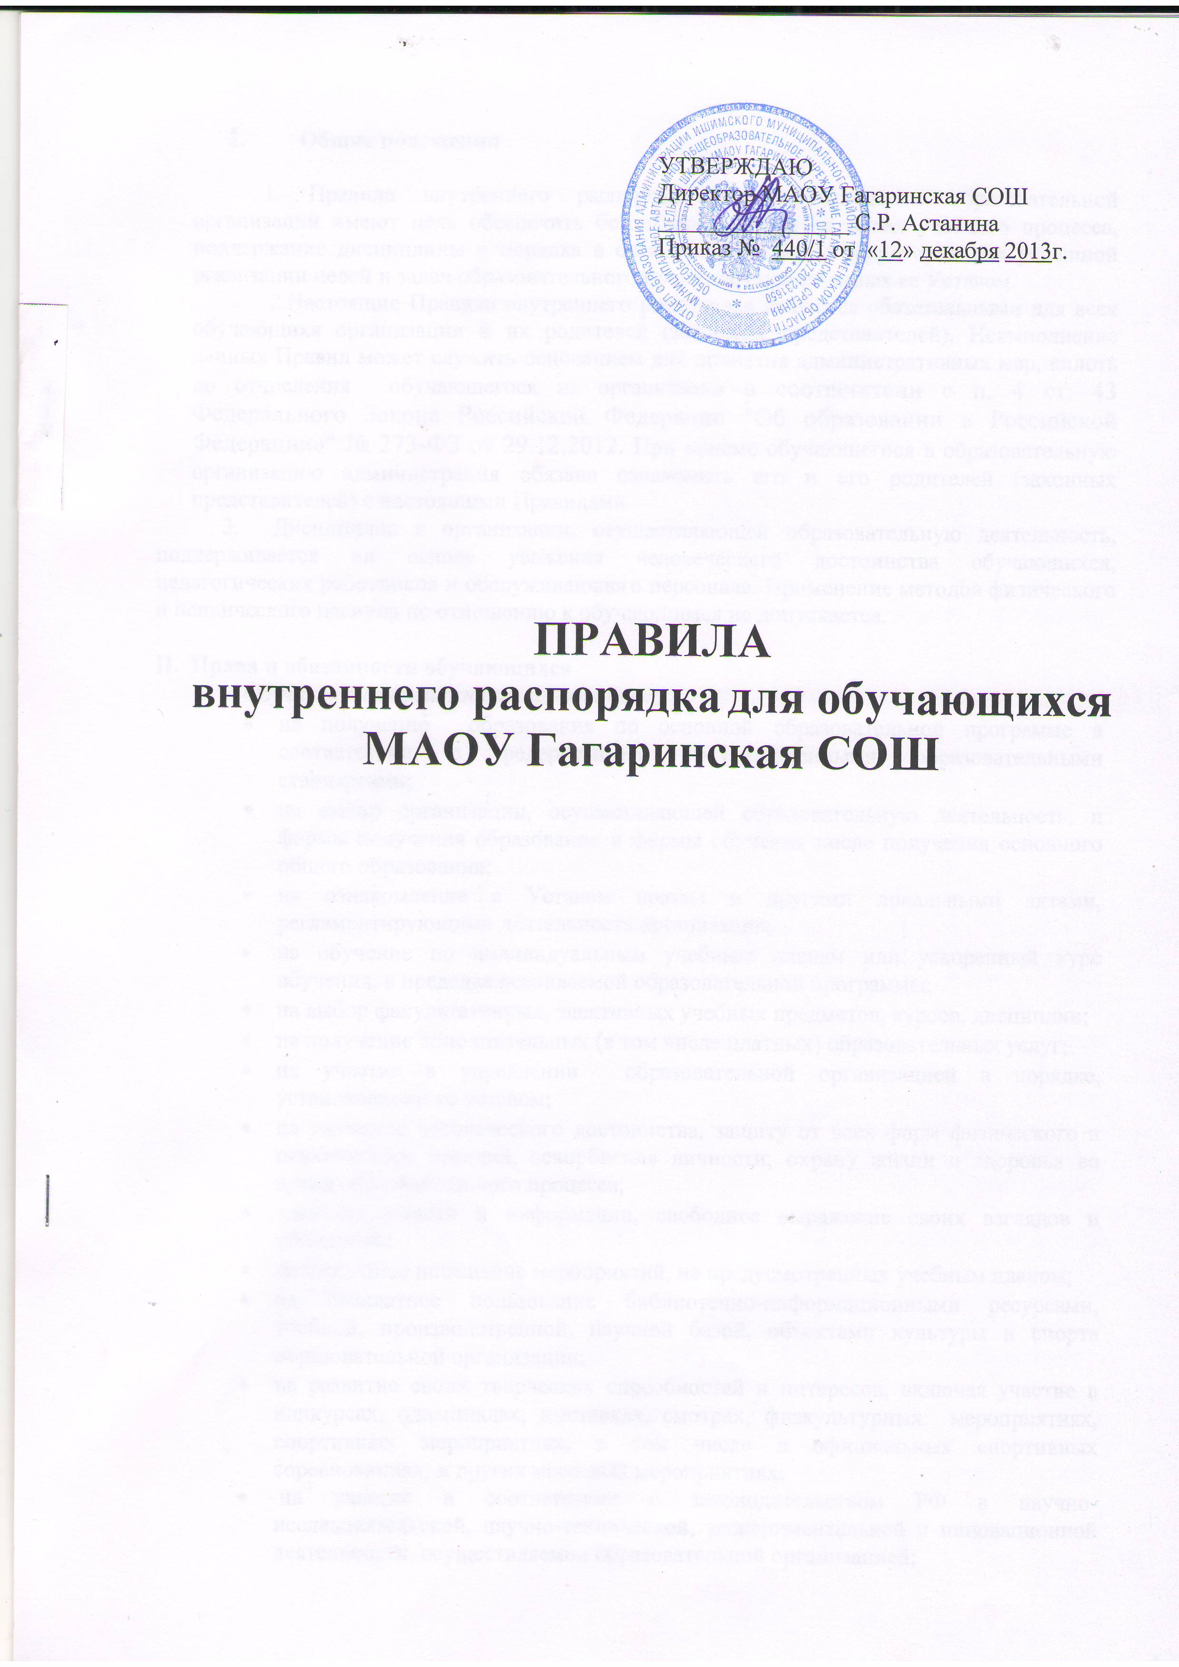
- Общие положения

1. Правила внутреннего распорядка для обучающихся образовательной организации имеют цель обеспечить безопасность детей во время учебного процесса, поддержание дисциплины и порядка в организации и на ее территории для успешной реализации целей и задач образовательного процесса, определенных ее Уставом.
2.Настоящие Правила внутреннего распорядка являются обязательными для всех обучающихя организации и их родителей (законных представителей). Невыполнение данных Правил может служить основанием для принятия административных мер, вплоть до отчисления обучающегося из организации в соответствии с п. 4 ст. 43 Федерального Закона Российской Федерации "Об образовании в Российской Федерации»" № 273-ФЗ от 29.12.2012. При приеме обучающегося в образовательную организацию администрация обязана ознакомить его и его родителей (законных представителей) с настоящими Правилами.
3. Дисциплина в организации, осуществляющей образовательную деятельность, поддерживается на основе уважения человеческого достоинства обучающихся, педагогических работников и обслуживающего персонала. Применение методов физического и психического насилия по отношению к обучающимся не допускается.

II. Права и обязанности обучающихся
Обучающиеся организации имеют право:
- на получение образования по основной образовательной программе в соответствии с федеральными государственными образовательными стандартами;
- на выбор организации, осуществляющей образовательную деятельность, и формы получения образования и формы обучения после получения основного общего образования;
- на ознакомление с Уставом школы и другими локальными актами, регламентирующими деятельность организации;
- на обучение по индивидуальным учебным планам или ускоренный курс обучения, в пределах осваиваемой образовательной программы;
- на выбор факультативных, элективных учебных предметов, курсов, дисциплин;
- на получение дополнительных (в том числе платных) образовательных услуг;
- на участие в управлении образовательной организацией в порядке, установленном ее уставом;
- на уважение человеческого достоинства, защиту от всех форм физического и психического насилия, оскорбления личности; охрану жизни и здоровья во время образовательного процесса;
- свободу совести и информации, свободное выражение своих взглядов и убеждений;
- на свободное посещение мероприятий, не предусмотренных учебным планом;
- на бесплатное пользование библиотечно-информационными ресурсами, учебной, производственной, научной базой, объектами культуры и спорта образовательной организации;
- на развитие своих творческих способностей и интересов, включая участие в конкурсах, олимпиадах, выставках, смотрах, физкультурных мероприятиях, спортивных мероприятиях, в том числе в официальных спортивных соревнованиях, и других массовых мероприятиях;
- на участие в соответствии с законодательством РФ в научно- исследовательской, научно-технической, экспериментальной и инновационной деятельности, осуществляемой образовательной организацией;
- на опубликование своих работ в изданиях образовательной организации на бесплатной основе;
- на внесение предложений по организации урочной деятельности, факультативов, улучшения санитарно-гигиенического обслуживания, обеспечения режима и качества питания;
- каникулы- плановые перерывы для отдыха и других социальных целей в соответствии с законодательством об образовании и календарным учебным графиком;
- ознакомление со свидетельством о государственной регистрации, Уставом, лицензией на осуществление образовательной деятельности, со свидетельством о государственной аккредитации, учебной документацией, другими документами, регламентирующими организацию образовательного процесса в образовательной организации.
- на посещение по своему выбору мероприятий, которые проводятся в организации и не предусмотрены учебным планом, в порядке, установленном локальными нормативными актами. Привлечение обучающихся без их согласия и несовершеннолетних обучающихся без согласия родителей(законных представителей) к труду, не предусмотренной образовательной программой, запрещается;
- на обеспечение учебниками и учебными пособиями, а также учебно-методическими материалами, средствами обучения и воспитания.

Обучающиеся организации обязаны:
- добросовестно осваивать образовательную программу, выполнять индивидуальный учебный план, в том числе посещать предусмотренные учебным планом или индивидуальным учебным планом учебные занятия, осуществлять самостоятельную подготовку к занятиям;
- выполнять требования Устава организации, осуществляющей образовательную деятельность, правил внутреннего распорядка;
- уважать честь и достоинство других обучающихся, работников образовательной организации, не допускать ущемление их интересов, помогать младшим;
- сознательно относиться к учебе, своевременно являться на уроки и другие занятия, соблюдать порядок на рабочем месте;
- при неявке обучающегося на занятия по болезни или другим уважительным причинам, обучающийся обязан в течение первого дня болезни поставить об этом в известность классного руководителя; в случае болезни обучающийся предоставляет справку амбулаторного врача или лечебного заведения по установленной форме;
- беречь имущество организации, бережно относиться к результатам труда других людей, зеленым насаждениям;
- экономно расходовать электроэнергию, воду, сырье и другие материалы.
- заботиться о сохранении и об укреплении своего здоровья, стремиться к нравственному, духовному и физическому развитию и самосовершенствованию;
- следить за своим внешним видом, придерживаться в одежде делового стиля.

Обучающимся организации запрещается:
- приносить, передавать или использовать оружие, спиртные напитки, табачные изделия, токсические и наркотические вещества;
- использовать любые средства и вещества, которые могут привести к взрывам и пожарам;
- производить любые иные действия, влекущие за собой опасные последствия для окружающих и самого обучающегося;
- выносить без разрешения администрации организации инвентарь, оборудование из кабинетов, лабораторий и других помещений;
- ходить в верхней одежде, грязной обуви, головных уборах;
- курить в помещении организации и на её территории.
Обучающиеся несут в порядке, установленном законодательством Российской Федерации и локальными нормативными актами организации, осуществляющей образовательную деятельность, дисциплинарную ответственность за:
-неосвоение или неполное освоение в установленные сроки образовательной программы, невыполнение учебного плана;
- нарушение Правил внутреннего распорядка и Устава образовательной организации, осуществляющей обучение;
-за вред, причиненный по их вине имуществу организации;

III. О поощрениях и взысканиях
В целях мотивации обучающихся к активной жизненной позиции в организации применяются поощрения обучающихся:

Обучающиеся организации поощряются за:
• отличные и хорошие успехи в учебе;
• участие и победу в интеллектуально - творческих конкурсах и спортивных состязаниях;
• общественно-полезную деятельность и добровольный труд на благо организации;
• благородные поступки.

Организация применяет следующие виды поощрений:
- объявление благодарности;
- награждение Почетной грамотой и Похвальным листом;
- занесение имени обучающегося в список «Одаренные дети».

В целях обеспечения дисциплины и порядка в организации по отношению к обучающимся могут применяться взыскания.

Нарушениями, влекущими за собой наложение взыскания, являются:
1. Многократные пропуски занятий без уважительной причины.
2. Рукоприкладство — нанесение побоев, избиение.
3. Угроза, запугивание, шантаж.
4. Моральное издевательство:
— употребление оскорбительных кличек;
— дискриминация по национальным и социальным признакам;
— подчёркивание физических недостатков;
— нецензурная брань;
— умышленное доведение другого человека до стресса, срыва.
5. Унижение человеческого достоинства:
— вымогательство;
— воровство;
— порча имущества.
- Передача или использование оружия, спиртных напитков, табачных изделий, токсических и наркотических веществ.

Школа применяет следующие виды взысканий:
а) замечание;
б) выговор;
в) отчисление из организации, осуществляющей образовательную деятельность.
Меры дисциплинарного взыскания не применяются к обучающимся по образовательным программам дошкольного, начального общего образования, к обучающимся с ограниченными возможностями здоровья.
IV. Правила посещения образовательного учреждения
1. Приходить в учреждение следует за 10-15 минут до начала уроков в чистой, выглаженной одежде делового стиля, иметь опрятный вид и аккуратную прическу. В школьной деловой одежде не допускается: обувь на высоком каблуке, спортивная обувь, вещи, имеющие яркие, вызывающие и абстрактные рисунки, джинсы, спортивная и иная одежда специального назначения.
2. Необходимо иметь с собой дневник (основной документ школьника) и все необходимые для уроков принадлежности.
3. Обучающиеся вправе пользоваться бесплатным гардеробом.
4. Войдя в школу, обучающиеся снимают верхнюю одежду и одевают сменную обувь. Верхнюю одежду и сменную обувь в специальном пакете (сумке) оставляют в гардеробе. В гардеробе нельзя оставлять спортивную форму, деньги, сотовый телефон.
5. Перед началом уроков обучающиеся должны свериться с расписанием и прибыть в кабинет до первого звонка, войти в класс и подготовиться к уроку.
6. После окончания занятий нужно получить одежду из гардероба, одеться и покинуть учреждение, соблюдая правила вежливости.

V. Поведение на уроке
1. Обучающиеся занимают свои места за партой в кабинете так, как это устанавливает классный руководитель или учитель по предмету, с учетом психофизиологических особенностей учеников.
2. Каждый учитель определяет специфические правила при проведении занятий по своему предмету, которые не должны противоречить нормативным документам. Эти правила обязательны для исполнения всеми обучающимися.
3. Перед началом урока обучающиеся должны подготовить свое рабочее место и все необходимое для работы на уроке.
4. При входе учителя в класс ученики встают в знак приветствия и садятся после того, как учитель ответит на приветствие и разрешит сесть. Подобным образом обучающиеся приветствуют любого взрослого человека, вошедшего во время занятий.
5. Время урока должно использоваться только для учебных целей. Во время урока нельзя отвлекаться самому и отвлекать других посторонними разговорами, играми и другими, не относящимися к уроку, делами.
6. По первому требованию учителя (классного руководителя) должен предъявляться дневник. Любые записи в дневниках обучающимися должны выполняться аккуратно. После каждой учебной недели родители ученика ставят свою подпись в дневнике.
7. При готовности задать вопрос или ответить, - следует поднять руку и получить разрешение учителя.
8. Если обучающемуся необходимо выйти из класса, он должен попросить разрешения учителя.
9.Звонок с урока – это сигнал для учителя. Только когда учитель объявит об окончании урока, ученики вправе встать, навести чистоту и порядок на своём рабочем месте, выйти из класса.
10. Обучающиеся должны иметь спортивную форму и обувь для уроков физкультуры, а также специальную одежду для уроков технологии. При отсутствии такой одежды обучающиеся остаются в классе, но к занятиям не допускаются.
11. Запрещается во время уроков пользоваться мобильными телефонами и другими устройствами, не относящимися к учебному процессу. Следует отключить и убрать все технические устройства (плееры, наушники, игровые приставки и пр.), перевести мобильный телефон в тихий режим и убрать его со стола.
12. В случае опоздания на урок постучаться в дверь кабинета, зайти, поздороваться с учителем, извиниться за опоздание и попросить разрешения сесть на место.

VI Поведение на перемене
1. Обучающиеся обязаны использовать время перерыва для отдыха.
2. При движении по коридорам, лестницам, проходам придерживаться правой стороны.
3. Во время перерывов (перемен) обучающимся запрещается:
-шуметь, бегать по лестницам, вблизи оконных проёмов и в других местах, не приспособленных для игр;
- толкать друг друга, бросаться предметами и применять физическую силу для решения любых проблем;
-употреблять непристойные выражения и жесты в адрес любых лиц, запугивать, заниматься вымогательством.
4. В случае отсутствия следующего урока обучающиеся могут находиться в вестибюле, библиотеке или других рекреациях, не занятых в учебном процессе.

VII. Поведение в столовой
1. Обучающиеся соблюдают правила гигиены: входят в помещение столовой без верхней одежды, тщательно моют руки перед едой.
2. Обучающиеся обслуживаются комплексным питанием, выполняют требования работников столовой, соблюдают тишину и порядок при приёме пищи. Проявляют внимание и осторожность при получении и употреблении горячих и жидких блюд.
3. Употреблять еду и напитки разрешается только в столовой. Убирают за собой столовые принадлежности и посуду после еды.

VIII. Поведение во время проведения внеурочных мероприятий
1. Перед проведением мероприятий, обучающиеся обязаны проходить инструктаж по технике безопасности.
2. Следует строго выполнять все указания руководителя при проведении массовых мероприятий, избегать любых действий, которые могут быть опасны для собственной жизни и для окружающих.
3. Обучающиеся должны соблюдать дисциплину, следовать установленным маршрутом движения, оставаться в расположении группы, если это определено руководителем.
4. Строго соблюдать правила личной гигиены, своевременно сообщать руководителю группы об ухудшении здоровья или травме.
5. Обучающиеся должны уважать местные традиции, бережно относиться к природе, памятникам истории и культуры, к личному и групповому имуществу.
6. Запрещается применять открытый огонь (факелы, свечи, фейерверки, хлопушки, костры и др.), устраивать световые эффекты с применением химических, пиротехнических и других средств, способных вызвать возгорание.

IX. Заключительные положения
1. Настоящие Правила действуют на всей территории образовательной организации и распространяются на все мероприятия с участием обучающихся организации.
2. Настоящие Правила вывешиваются в школе на видном месте для всеобщего ознакомления.

